SENAI / SC
Data: 20/10/2025

Professor Responsável:
Vitor Freitas Santos

Protótipo de Gestão Hoteleira
Nome do Módulo

Time de Desenvolvimento:
- Davi Rocha Felisbino (Líder)
- Samuel Eduardo da Luz Kohler Mesquita
- Igor Rabenschlag e Luna Fernandes
- Gabriel Barbosa Pinter
- Vitor de Farias de Piere
- Nicolas Cerezolli de Carvalho

1 – Introdução:

Nossa equipe acabou ficando com a parte do acomodamento dos clientes, onde nós teríamos que organizar um código que pudéssemos listar, cadastrar, alterar e excluir os cômodos e chales junto de seus respectivos clientes, ids, funcionários e etc. No código utilizamos de diversas classes dentro dos packages de model, service, controller, dao, principal e test.

2 – Visão Geral do Módulo:

No nosso projeto, como já citado anteriormente, a equipe foi encarregada de criar um programa para organizar a acomodação de clientes em uma gestão hoteleira. Dentro de toda nossa função de acomodamento nos utilizamos um código 100% em Java, linguagem de programação mais famosa em todo mundo, você provavelmente pode conhece-la vinda do famoso jogo da Microsoft, Minecraft que foi programado em Java.
Na linguagem Java utilizamos de diversas linhas de texto que geram funções dentro de algum ambiente de desenvolvimento, como utilizamos aqui no curso o IntelliJ, com a intenção de solucionar problemas a linguagem de programação Java foi criada em medos de 1995 por uma equipe de programadores chefiado por James Gosling, e desde então vem crescendo mais e mais como marca e linguagem de programação.

O projeto também solicitou que nos utilizássemos um banco de dados para, obviamente, o armazenamento de dados. Banco de dados sendo uma coleção organizada de informações interrelacionadas, armazenadas eletronicamente. Dentro de um bando de dados pode se criar uma diversidade de funções, tabelas, variáveis e etc.
Em nosso código nos foi solicitado que nós deveríamos desenvolver um código com algumas variáveis em especifico que se ligassem de um banco de dados com nosso projeto principal no IntelliJ, tendo como principais funções:
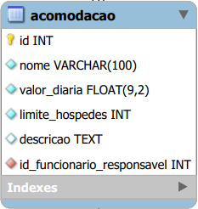
O nosso “id INT” será o id de algum cômodo em especifico que qualquer hospede pode alugar, id sendo o nosso número de identificação, que é gerado automaticamente na criação de um novo cômodo, logo ele é representado por um INT um número inteiro qualquer, porem no nosso código nos utilizamos id Long que é um tipo de dado primitivo que pode armazenar valores inteiros muito grandes. Ele tem aquela chavezinha ali no começo por ser nossa PRIMARY KEY ou chave primaria que significa que é o identificador único de uma acomodação, ou seja, duas acomodações não podem ter o mesmo id.
No nosso “nome VARCHAR(100)” ele serve para indicar o nome da acomodação para o usuário, onde VARCHAR letras no geral, e o “(100)” significa a quantidade de caracteres máxima que o nome pode ter, ao lado de “nome VARCHAR” temos um pequeno losango azul que significa que este campo é obrigatório de ter algum dado.
Em “valor_diaria FLOAT(9,2)” indica o valor da diária de determinado acomodamento, com FLOAT nos indicamos que nosso valor é de um numero não inteiro, e a descrição entre parênteses (9,2) são a quantidade de caracteres(números) que podem ser inseridos antes e após a virgula.
Em “limite_hospedes INT” indicamos o limite de hospedes permitidos por acomodação, INT como já explicado antes, é um numero inteiro qualquer e o losango indicando que este campo também é obrigatório.

Em “descricao TEXT” temos a descrição para devido cômodo tentando dar uma noção ao usuário de que tipo de acomodação é aquela e qual sua melhor finalidade, “TEXT” significa que pode ser adicionado um texto neste dado, o losango branco ao lado do dado significa que este campo não é obrigatório FOREING KEY que é uma chave estrangeira, ela traz um dado de alguma outra tabela dentro do nosso banco de dados.
Em “id_funcionario_responsavel INT” indica o funcionário responsável pelo respectivo acomodamento, INT novamente um numero inteiro qualquer e o losango vermelho significa que é uma FOREING KEY.

3 – Protótipo Front-end:
O front-end é aquilo que o usuário enxerga e interage, ou seja, a interface do usuário (UI) que inclui elementos visuais como botões, menus, imagens e textos. O nosso front-end foi totalmente desenvolvido dentro do VsCode utilizando a linguagem de marcação ou hipertexto. Ela funciona como o "esqueleto" de um site, definindo a estrutura do conteúdo através de elementos como títulos, parágrafos, imagens e links, para que navegadores possam interpretá-los e exibi-los corretamente.
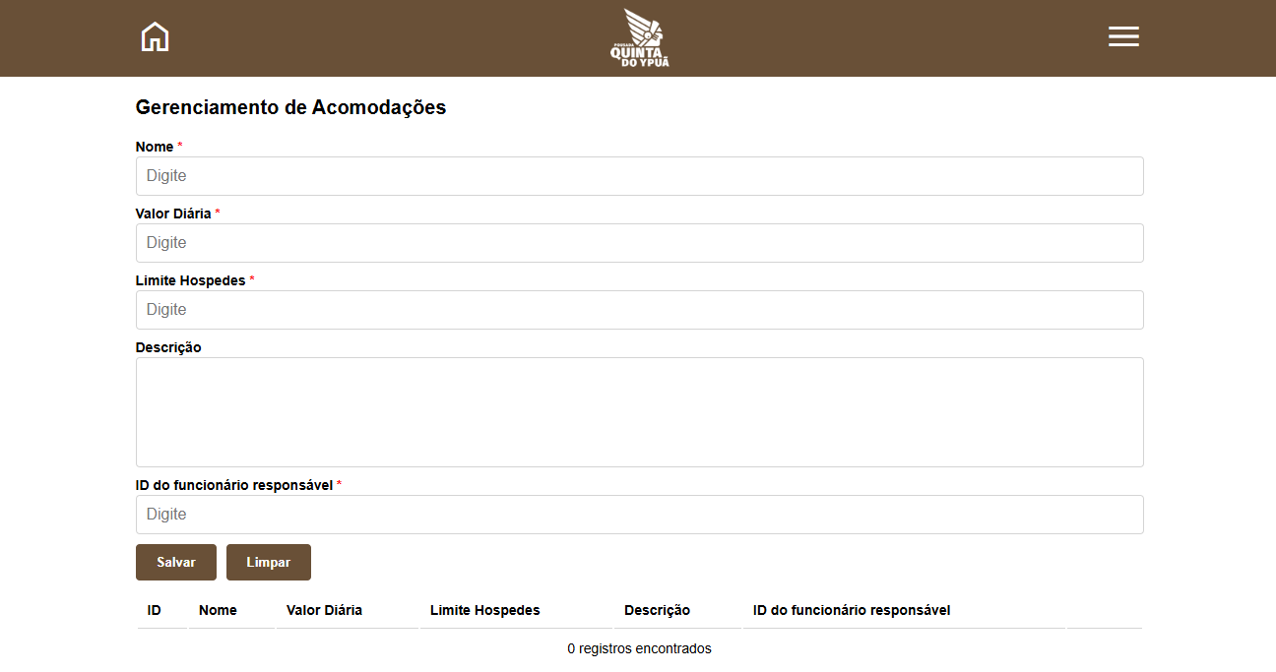
Aqui temos um print do nosso front-end, nele podemos ver todos os requisitos já antes descritos no banco de dados junto com suas obrigatoriedades, na teoria ao registrar os dados nesta tela ele será enviado para o banco de dados onde lá será armazenado, e também o dado ficara registrado na própria tela, como podemos ver temos 0 registros encontrados.

4 – Protótipo Back-end:
O back-end não é nada mais nada menos parte que "invisível" de um aplicativo ou site, responsável pela lógica do servidor, banco de dados e APIs, que processa solicitações e gerencia dados para que a interface (front-end) funcione corretamente. Nosso projeto em back-end foi desenvolvido totalmente no IntelliJ, com a linguagem de programação Java, nos utilizamos como principais referências os códigos já antes escritos pelo professor para a formação de um bom código, nos utilizamos de classes dentro do programa que são nada mais que um tipo abstrato de dados.
No nosso código foi-se utilizado de arquitetura em camadas que organiza o software em níveis distintos, cada um com responsabilidades específicas, como já mencionados na nossa introdução, nossas camadas são, repetindo, model, service, controller, dao, principal e test.
Cada uma deles tem sua devida funcionalidade, para com o nosso código.
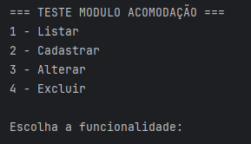
Aqui temos a tela inicial do código, onde encontramos as funcionalidades de listar, cadastrar, alterar e excluir, cada uma dessas funcionalidades são descritas nas nossas camadas, que juntas fazem com que nosso código funcione em harmonia.

5 – Conclusão:

Acredito que todos os objetivos que visávamos para com nossos projetos, tiveram sucesso em sua execução, todos funcionaram de acordo com o que estávamos desejando e necessitando cumprindo bem os requisitos do professor. Sobre dificuldades, tivemos alguns problemas no controller e no service que atrapalharam bastante o nosso desenvolvimento, mas com um pouco de atenção conseguimos resolver esses problemas. E por fim, sugestões para melhorias futuras, acreditamos que com bastante tempo de desenvolvimento conseguiríamos sim desenvolver um código funcional para uma gestão hoteleira real, claramente, atualmente nem toda esquipe tem conhecimento para o desenvolvimento desse tipo de projeto mas com tempo de estudo e aprendizado, com uma equipe bem organizada, e com um bom direcionamento o projeto poderia realmente se tornar algo grande e funcional.

6 – Referências:

https://pt.wikipedia.org/wiki/Java_(linguagem_de_programa%C3%A7%C3%A3o)
https://www.suno.com.br/artigos/long/
https://pt.wikipedia.org/wiki/Banco_de_dados
https://pt.wikipedia.org/wiki/Front-end_e_back-end
https://www.escoladnc.com.br/blog/arquitetura-em-camadas-fundamentos-e-aplicacoes-na-engenharia-de-software
https://pt.wikipedia.org/wiki/Classe_(programa%C3%A7%C3%A3o)
https://www.hostinger.com/br/tutoriais/o-que-e-html-conceitos-basicos

